重庆大学大数据与软件学院

上 机 报 告

上机名称 | 利用wireshark分析以太网帧与ARP协议
课程名称 | 计算机网络

开课实验室：DS-1501 年 月 日
姓 名 |  | 王昊 | 学号 | 20241502 | 成 绩
上机（项目）名称 |  |  | 利用wireshark分析以太网帧与ARP协议 |  | 指导教师 | 高旻
教师评语 | 教师签名：高旻  年 月 日

一、实验目的
分析以太网帧、MAC地址和ARP协议
二、实验内容
1、俘获和分析以太网帧
（1）打开浏览器，选择 工具->Internet 选项->清除历史记录
（2）启动Wireshark 分组嗅探器
（3）在浏览器地址栏中输入如下网址：www.baidu.com。（实验中输入其他的网址进行分析）
（4）停止分组俘获。在俘获分组列表中（listing of captured packets）中找到HTTP GET 信息和响应信息。
回答相关问题
2、分析地址ARP协议
（1）清除ARP cache，具体做法：以管理员身份打开命令提示符，输入命令arp –d * ，其中的 –d 表示清除操作, * 删除all table entries.
（2）打开浏览器，选择 工具->Internet 选项->清除历史记录
（3）启动Wireshark分组俘获器
（4）在浏览器地址栏中输入如下网址：www.qq.com。（实验报告中采用其他网址）
（5）停止分组俘获。
（6）选择 Analyze->Enabled Protocols->取消IP选项->选择OK。
回答相关问题
三、使用的软件、硬件
与因特网连接的计算机网络系统；主机操作系统为windows；使用Wireshark、IE等软件。
四、实验步骤及实验过程原始记录(回答问题，需要有截图和简要说明)
1、俘获和分析以太网帧
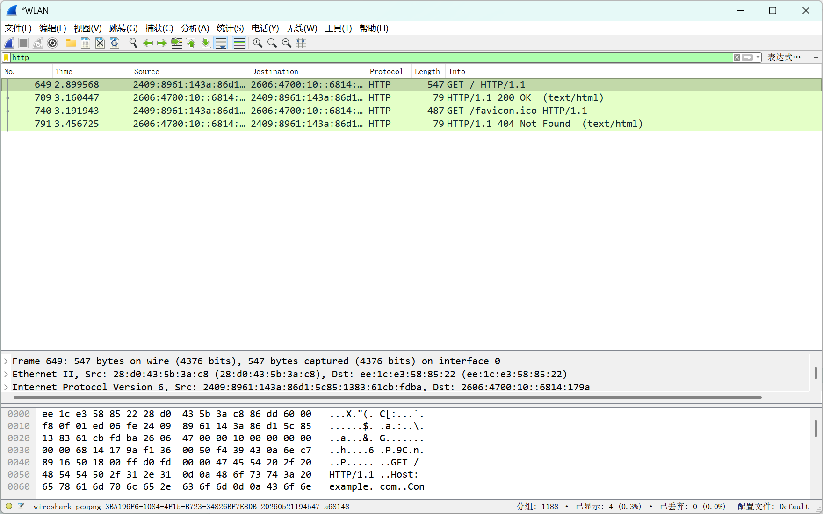
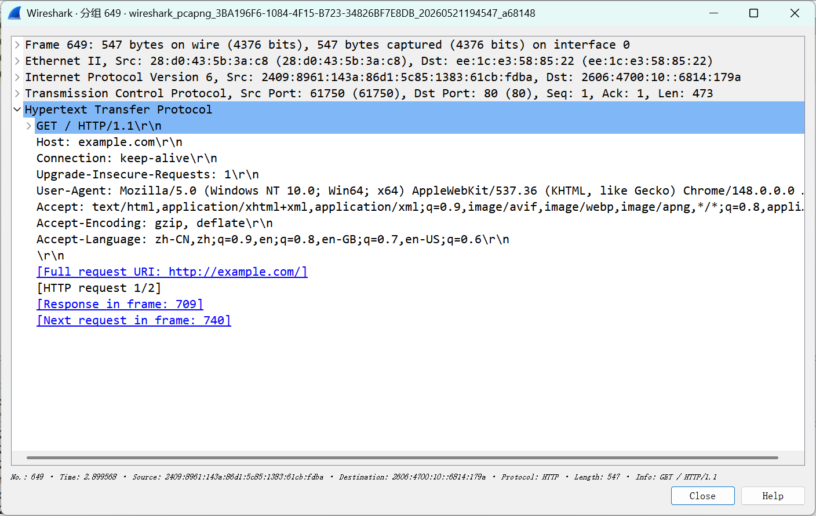

Q1:你所在的主机48-bit Ethernet 地址是多少？
ANSWER: 28:d0:43:5b:3a:c8
Q2:Ethernet 帧中目的地址是多少？这个目的地址是www.baidu.com的Web服务器的MAC 地址吗？
ANSWER:(1)ee:1c:e3:58:85:22
- 不是。因为跨网段通信时，以太网帧的目的 MAC 永远是本地网关的 MAC 地址。ARP 协议只能解析同一局域网内的 IP→MAC 映射，无法获取公网服务器的 MAC 地址。
Q3:给出两字节的帧类型字段的十六进制值?这个字段表示上一层的协议是什么类型？
ANSWER:(1)0x86dd
(2)IPv6
Q4:"GET"的"G"的ASCII码出现在以太帧从最前端开始的第几个字节
ANSWER:75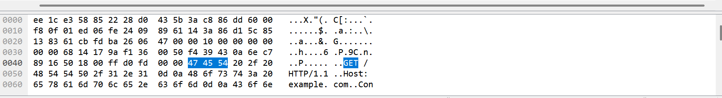

2.分析ARP协议
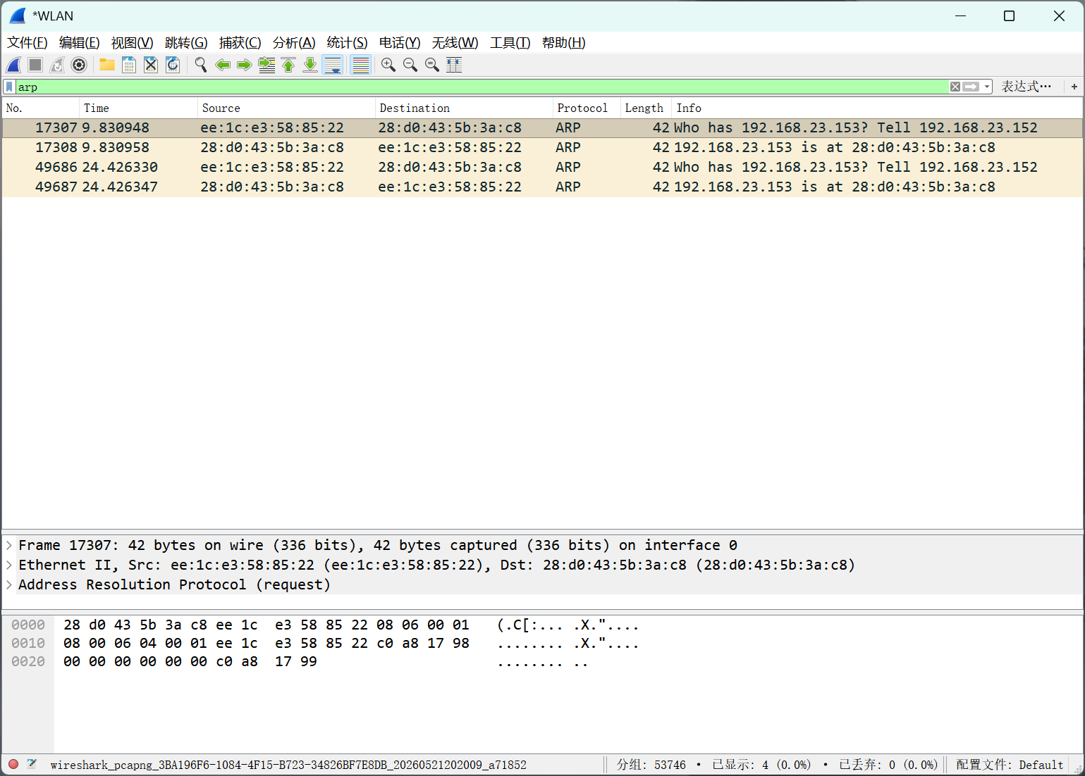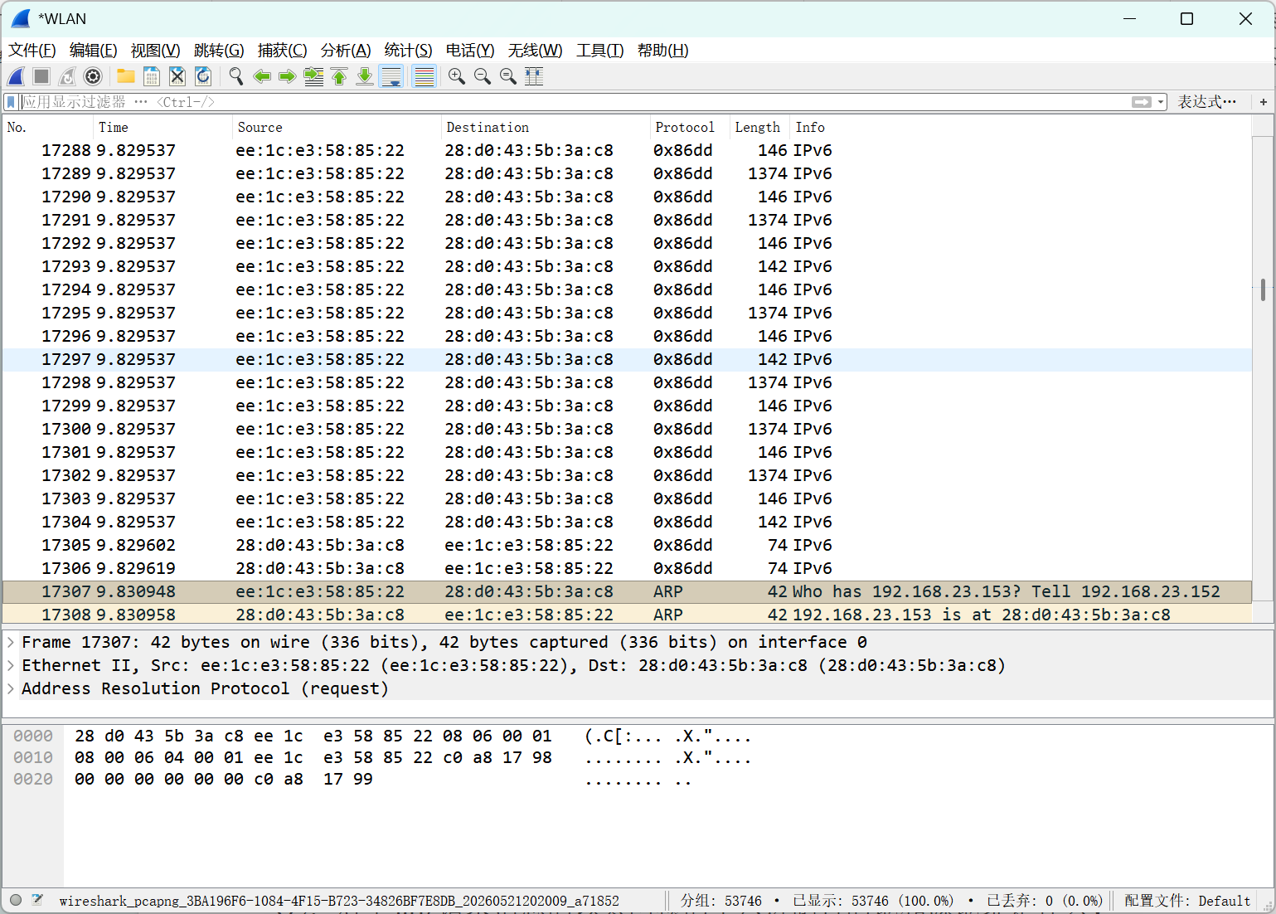
Q5：对于arp请求消息的以太网帧的十六进制目的地和源地址是什么？
ANSWER:（1）目的地址 28:d0:43:5b:3a:c8
- 源地址 ee:1c:e3:58:85:22

Q6:对于arp请求消息，给出两字节的以太网帧域的十六进制值？这个值表示上层的协议类型是什么？
ANSWER:(1)0X0806
(2)ARP
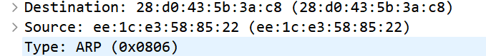

Q7:对于包含arp响应报文的十六进制目的地和源地址是什么？
ANSWER:(1)目的地址 ee:1c:e3:58:85:22
（2）源地址 28:d0:43:5b:3a:c8

Q8：当一个arp响应被给出时，这个以太网arp载荷部分的操作码字段（opcode）的值是多少？对于arp请求报文，这个字段的值又是多少？
ANSWER:（1）响应是2
(2) 请求是1
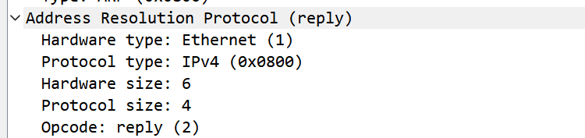
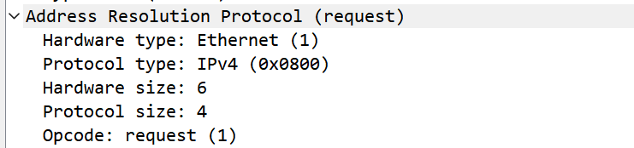

实验理解：
通过本次实验，我理解了以太网帧是局域网通信的基本单元，包含源 / 目的 MAC 地址和帧类型字段，负责数据链路层的封装与传输。ARP 协议的作用是把 IP 地址解析为对应的 MAC 地址，通过请求（广播）和响应（单播）完成映射，并利用 ARP 缓存提高效率。借助 Wireshark 抓包，我直观看到了数据分层封装的过程，也掌握了分析帧结构和 ARP 报文的基本方法，加深了对网络底层通信原理的认识。

